Gražuolė Gražuolytė 6 klasė
Senovės Graikija
Agora
Agora - turgaus aikštė Senovės Graikijoje.
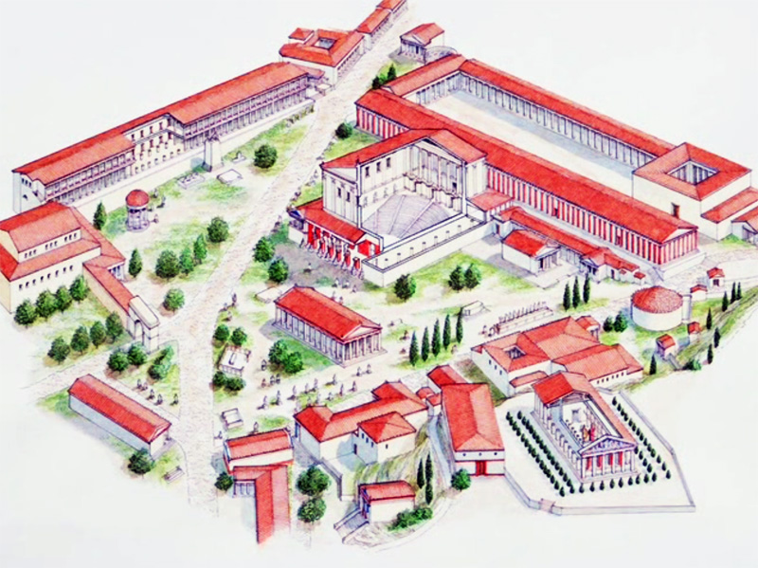
Senovės Agora Atėnuose, Graikijoje (senuosiuose rašytiniuose šaltiniuose minima kaip Atėnų forumas), yra geriausiai žinomas senovės graikų agoros pavyzdys. Tiesioginė žodžio agora reikšmė yra “susibūrimo vieta” arba “asamblėja”, kitaip tariant, senovės sporto, meno, dvasinio ir politinio gyvenimo miesto centras.
Senovės Agora antikos laikais buvo Atėnų širdies visuomeninio gyvenimo, religinis, politinis ir prekybos centras. Ši šurmuliuojanti vieta buvo laikoma miesto centru, į kurį gyventojai ateidavo apsipirkti, pasiklausyti vykstančių koncertų, renginių ar tiesiog pabendrauti ir sužinoti paskutines naujienas.
Šiandien svarbiausiais pastatais Senovės Agoroje Atėnuose laikomi:
- Atalo stoja – kadaise buvęs prekybos centras, atstatytas 1950 metais.
- Hefaistėjonas – geriausiai išsilaikiusi šventykla visoje Graikijoje, ji buvo pastatyta apie 449-440 metus prieš Kristų.
- Mažoji Romos šventykla - pastatyta 2-ame amžiuje,
- Dzeuso Agoraios altorius,
- Arėjo, karo dievo šventykla.
Senovės Agora, į kurią ankstyvojoje Graikijos istorijoje (10- 8-ajame amžiuje prieš Kristų) rinkosi piliečiai, žemės savininkai atlikti karinę prievolę, išklausyti karaliaus pareiškimus, o vėliau – įvairias prekes pardavinėjo pirkliai, šiandien primena didelį parką, kurio teritorijoje nusidriekę daugybė istorinių pastatų griuvėsių.
